《材料与环境对中班幼儿建构游戏的影响》课题观察记录
观察对象 | 一一、嘟嘟、俊俊
班 级 | 中2 | 观察教师 | 於佳 | 观察时间 | 12月
观察片段：

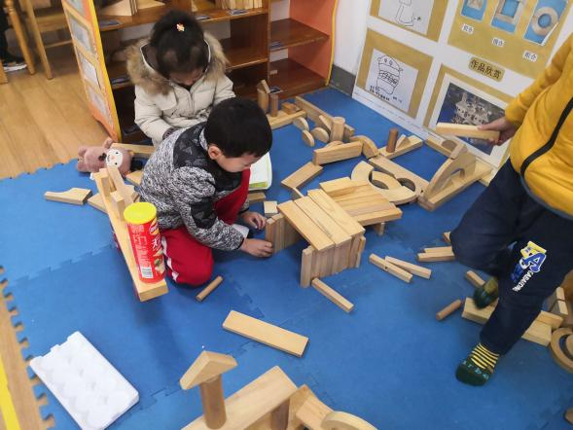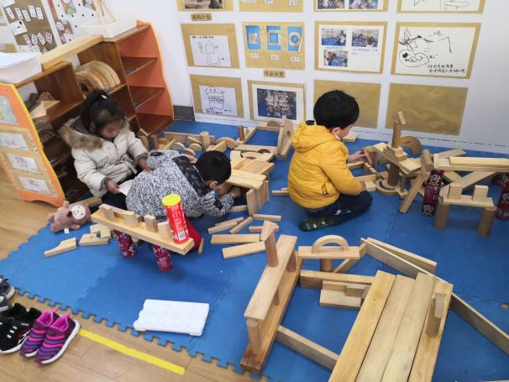
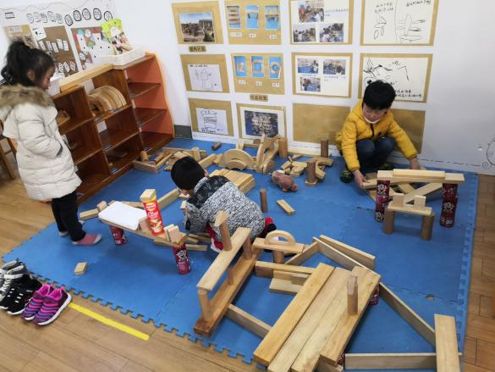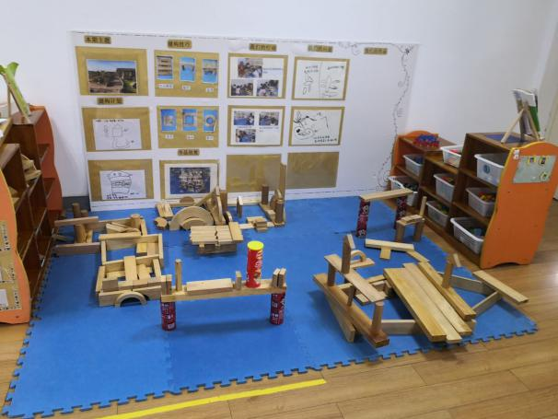
内容:
今天一一、嘟嘟、俊俊来到建构区玩积木，一开始的时候，俊俊问他俩咱们要搭什么？一一说我觉得我们可以搭房子，嘟嘟说我想搭游乐场，俊俊提议道搭游乐场怎么样？一一点点头，随后俊俊开始拿起笔在记录纸上开始描绘游乐场的图纸，一旁的一一和嘟嘟开始帮忙说哪里还需要放什么设施，怎么摆放？接下来，图纸完成了，大家开始忙活起来。俊俊负责搭这边的大门，用了圆柱体和长条积木摆放在一起，圆柱积木一个挨着一个，然后在上面铺上长条积木，旁边的嘟嘟开始搭过山车轨道，他用辅助材料旺仔牛奶罐子作为底部垒起来，随后上面放上较长的积木，一一则在一旁观察哪里还需要搭建游乐设施，并帮助一旁的俊俊开始搭建一个游乐广场，一一说这个游乐场是长方形的，俊俊便开始用长方体的小积木围成一个长方形的轮廓，随后一一开始帮助俊俊拿积木填放到长方形里，突然旁边的嘟嘟不小心碰到了他自己的积木，结果过山车的积木倒了一个下来，随后嘟嘟开始着手搭起另外一个游乐设施，一个很大的室内游乐场，他们开始一起取过长条的积木开始围出一个外面的轮廓，由于积木的长条数量不够，他们就直接把积木横放在了轮廓上，然后又在轮廓之上放了几个圆柱体，继续把围墙垒高，而后他们发现后面还有一块空地，他们决定继续搭建一个电影院。便用剩下的扇形积木开始垒了起来，搭出一个小桥，又搭出一个大门......
分析教师和幼儿行为，提出合理建议：
常模：
- 《3-6岁儿童学习与发展指南》社会领域子领域人际交往的目标3“具有自尊自信自主的表现”中指出：4-5岁幼儿能按自己的想法进行游戏或其他活动。
- 《3-6岁儿童学习与发展指南》语言领域中与愿意讲话并能清楚的表达也指出：“愿意与他人交谈，喜欢谈论自己感兴趣的话题。”
幼儿分析：
- 幼儿在建构的过程中能提前计划图纸，预先设计搭建图形。
- 幼儿建构全程能互相帮助，共同以同一目标进行搭建。
- 幼儿还能够运用辅助材料进行搭建，但是遇到问题就不能继续想办法思考来改善问题。
三名幼儿在本次活动中，我们可以发现：在游戏之前同伴之间有共同商量计划今天的游戏计划，一起合作搭建游乐园，一起分工合作，但游戏材料有些缺少，而且品种不够多元化，幼儿的建构技能还需改善。
后期的改进：
- 教师可以更换一些较小的积木
2.提供一些主题或者实物图，让幼儿更有想象空间。
3.关注幼儿的问题处理能力，培养幼儿解决困难的意志和创新精神。

